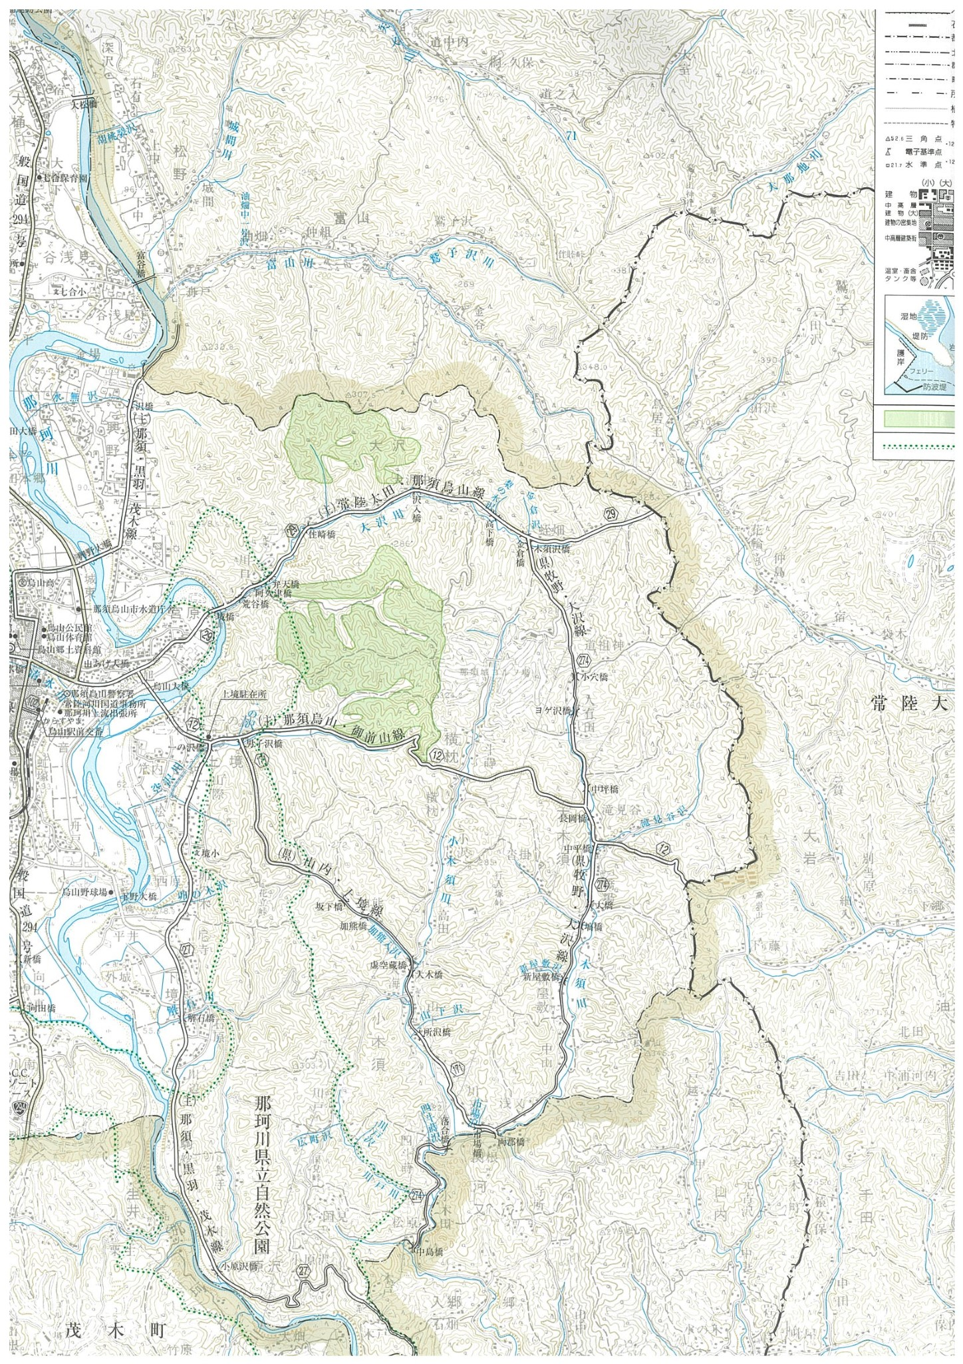

全体図：大沢971、1193-1

1193-1

971

縮尺：1/50,000